CSS清除浮动_清除float浮动
CSS清除浮动方法集合

一、浮动产生原因 - TOP
一般浮动是什么情况呢？一般是一个盒子里使用了CSS float浮动属性，导致父级对象盒子不能被撑开，这样CSS float浮动就产生了。
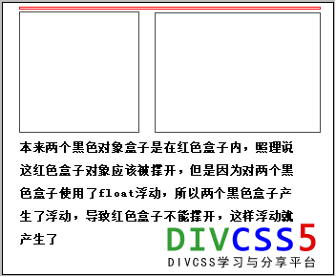
浮动产生样式效果截图
本来两个黑色对象盒子是在红色盒子内，因为对两个黑色盒子使用了float浮动，所以两个黑色盒子产生了浮动，导致红色盒子不能撑开，这样浮动就产生了。
简单地说，浮动是因为使用了float:left或float:right或两者都是有了而产生的浮动。

二、浮动产生负作用 - TOP
1、背景不能显示
由于浮动产生，如果对父级设置了（CSS background背景）CSS背景颜色或CSS背景图片，而父级不能被撑开，所以导致CSS背景不能显示。
2、边框不能撑开
如上图中，如果父级设置了CSS边框属性（css border），由于子级里使用了float属性，产生浮动，父级不能被撑开，导致边框不能随内容而被撑开。
3、margin padding设置值不能正确显示
由于浮动导致父级子级之间设置了css padding、css margin属性的值不能正确表达。特别是上下边的padding和margin不能正确显示。

三、css解决浮动，清除浮动方法 - TOP
这里DIVCSS5为了统一讲解浮动解决方法，假设了有三个盒子对象，一个父级里包含了两个子级，子级一个使用了float:left属性，另外一个子级使用float:right属性。同时设置div css border，父级css边框颜色为红色，两个子级边框颜色为蓝色；父级CSS背景样式为黄色，两个子级背景为白色；父级css width宽度为400px，两个子级css宽度均为180px，两个子级再设置相同高度100px，父级css height高度暂不设置（通常为实际css布局时候这样父级都不设置高度，而高度是随内容增加自适应高度）。
父级CSS命名为“.divcss5”对应html标签使用“<div class="divcss5">”
两个子级CSS命名分别为“.divcss5-left”“.divcss5-right”
根据以上描述DIVCSS5给出对应CSS代码和HTML代码片段
CSS代码：
- .divcss5{ width:400px; border:1px solid #F00; background:#FF0}
- .divcss5-left,.divcss5-right{ width:180px; height:100px;
- border:1px solid #00F; background:#FFF}
- .divcss5-left{ float:left}
- .divcss5-right{ float:right}
对应html源代码片段：
- <div class="divcss5">
- <div class="divcss5-left">left浮动</div>
- <div class="divcss5-right">right浮动</div>
- </div>
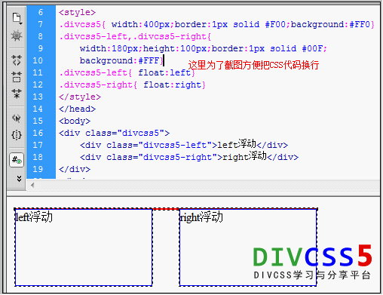
清除浮动前案例截图父级需要清除浮动
以下DIVCSS5总结了几点用于清除浮动的经验教程
1、对父级设置适合CSS高度
对父级设置适合高度样式清除浮动，这里对“.divcss5”设置一定高度即可，一般设置高度需要能确定内容高度才能设置。这里我们知道内容高度是100PX+上下边框为2px，这样具体父级高度为102px
CSS代码：
- .divcss5{ width:400px;border:1px solid #F00;background:#FF0; height:102px}
- .divcss5-left,.divcss5-right{width:180px;height:100px;
- border:1px solid #00F;background:#FFF}
- .divcss5-left{ float:left}
- .divcss5-right{ float:right}
Html代码不变。得到截图
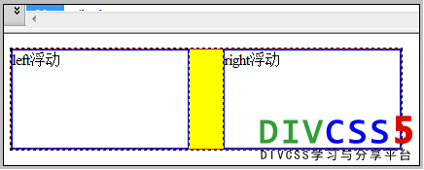
使用height高度清除浮动
小结，使用设置高度样式，清除浮动产生，前提是对象内容高度要能确定并能计算好。
2、clear:both清除浮动
为了统一样式，我们新建一个样式选择器CSS命名为“.clear”，并且对应选择器样式为“clear:both”，然后我们在父级“</div>”结束前加此div引入“class="clear"”样式。这样即可清除浮动。
具体CSS代码：
- .divcss5{ width:400px;border:1px solid #F00;background:#FF0}
- .divcss5-left,.divcss5-right{width:180px;height:100px;
- border:1px solid #00F;background:#FFF}
- .divcss5-left{ float:left}
- .divcss5-right{ float:right}
- .clear{ clear:both}
Html代码：
- <div class="divcss5">
- <div class="divcss5-left">left浮动</div>
- <div class="divcss5-right">right浮动</div>
- <div class="clear"></div>
- </div>
clear清除浮动截图
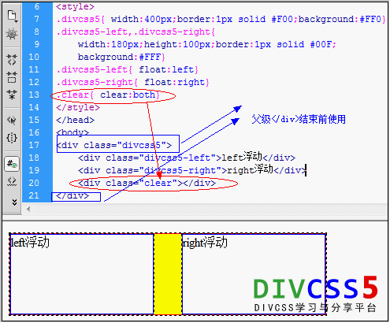
clear清除浮动截图 使用CSS clear清除浮动
这个css clear清除float产生浮动，可以不用对父级设置高度 也无需技术父级高度，方便适用，但会多加CSS和HTML标签。
3、父级div定义 overflow:hidden
对父级CSS选择器加overflow:hidden样式，可以清除父级内使用float产生浮动。优点是可以很少CSS代码即可解决浮动产生。
overflow:hidden解决CSS代码：
- .divcss5{ width:400px;border:1px solid #F00;background:#FF0; overflow:hidden}
- .divcss5-left,.divcss5-right{width:180px;height:100px;
border:1px solid #00F;background:#FFF}
- .divcss5-left{ float:left}
- .divcss5-right{ float:right}
HTML代码不变。
解决清除浮动后截图
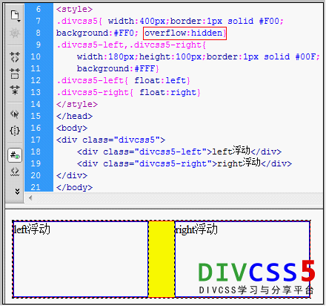
overflow清除float产生浮动截图 overflow:hidden清除浮动截图
为什么加入overflow:hidden即可清除浮动呢？那是因为overflow:hidden属性相当于是让父级紧贴内容，这样即可紧贴其对象内内容（包括使用float的div盒子），从而实现了清除浮动。Css overflow:hidden清除浮动方法DIVCSS5推荐使用。
以上三点即是兼容各大浏览器清除浮动的方法，其它有的浏览器不兼容有的不兼容的方法就没必要介绍了，大家记住以上三点解决float浮动清除浮动方法。但这里推荐第三点和第二点解决清除浮动方法。

